ПІДСУМКОВИЙ ЗВІТ З ТЕСТУВАННЯ
Перенесення номера до мережі lifecell у мобільному застосунку Дія

Зміст

1. Вступ 2
2. Загальна інформація 2
3. Функціонал, що тестувався 2
4. Обсяг виконаного тестування 3
5. Результати тестування 3
6. Дефекти 4
7. Оцінка якості продукту 7
8. Виявлені ризики та обмеження 7
9. Висновки 7
10. Додатки 7

1. Вступ

Мета документа: Підбити підсумки тестування перед релізом, зафіксувати якість реалізації, оцінити залишкові ризики та надати рекомендації щодо готовності до релізу.

Аудиторія: партнери з команди Дія, бізнес-аналітики, замовники.

2. Загальна інформація

Назва і опис продукту:
Перенесення номера до мережі lifecell у мобільному застосунку Дія.
Функціонал призначений для користувачів, авторизованих у мобільному застосунку Дія, для надання можливості створювати заяви про перенесення номера, управляти ними, а також відстежувати процес перенесення мобільного номера до мережі lifecell.

Тип релізу: Major (новий сервіс)

Мобільні платформи та пристрої, що тестувалися на тестовому середовищі:
- Тестові білди під ОС IOS 26.3 на фізичному пристрої iPhone 12.
- Тестові білди під ОС Android 13 на фізичному пристрої Samsung Galaxy M32.

3. Функціонал, що тестувався

Тестування включало в себе проходження наступних бізнес кейсів:
- Створення заяви на перенесення мобільного номера до оператора lifecell без додавання даних SIM-карти.
- Створення заяви на перенесення мобільного номера до оператора lifecell з додаванням даних SIM-карти.
- Оновлення існуючої заяви (додавання даних SIM-карти після підтвердження оператором-Донором).
- Скасування існуючої заяви.
- Обробка бізнес помилок, які можуть виникати під час:
- Створення заяви: на етапі перевірки номера телефону; валідації ОТР; отримання заяви про ідентифікацію і заяви на перенесення номера; валідації даних SIM-карти; безпосередньо створення заяви.
- Оновлення заяви: на етапі валідації даних SIM-карти та безпосередньо оновлення заяви.
- Скасування заяви.
- Отримання push-повідомлень у мобільному застосунку Дія при зміні статусів заяви: inProcess → donorAccept, inProcessWaitSimCard → donorAcceptWaitSimCard, donorAccept → activatedMsisdn, activatedMsisdn → Broadcast.

4. Обсяг виконаного тестування

Функціональне тестування:
- Smoke-тестування — базова перевірка життєво важливих сценаріїв (вхід в розділ нового функціоналу, відкриття початкових екранів).
- Повторне тестування (Retesting) – перевірка виправлення помилок та роботи реалізованого функціоналу.
- Тестування бізнес-логіки — перевірка сценаріїв створення, оновлення даних та скасування заяв, сценарії з бізнес помилками, отримання push-повідомлень. Детальна план тестування всіх бізнес-логік буде описано в тест-кейсах і надано на погодження окремим документом.

Нефункціональне тестування:
- UI/UX тестування — перевірка відповідності інтерфейсу користувача дизайн-макетам, зручності навігації, логічності розташування елементів.
- Юзабіліті тестування — оцінка інтуїтивності процесу подання заявки, зрозумілості повідомлень та підказок.
- Сумісність — перевірка коректної роботи функціоналу на зазначених версіях ОС та пристроях.
- Локалізація — перевірка правильності текстів, форматів дати/часу.

5. Результати тестування

Тест-кейси заведені у веб-застосунку TestRail на стороні lifecell. Створені тест-кейси передаються команді Дія на погодження у форматі .csv разом з іншими тестовими артефактами.

Кількість створених тест‑кейсів
Секція | Кількість тест-кейсів
Створення заяви | 28
Додавання SIM в заяву | 10
Скасування заяви | 6
Відображення станів заяви | 11
Навігація на екранах | 13
Пуші та повідомлення | 4

Разом по функціоналу: 72 тест-кейсів на кожну ОС (Android/iOS).
Покриття функціоналу тестами (In‑Scope): 100% (усі заплановані сценарії).

Результати пройдених тест-кейсів зафіксовані в Test Runs у веб-застосунку TestRail на стороні lifecell. Фінальні заповнені тест рани (Test Runs) передаються команді Дія на погодження у форматі .pdf разом з іншими тестовими артефактами.

Кількість виконаних тест‑кейсів
ОС | Всього | Статус  Passed | Статус  Failed | Статус  Blocked | Статус  Not executed | Виконано
Android | 72 | 72 | 0 | 0 | 0 | 100%
iOS | 72 | 72 | 0 | 0 | 0 | 100%
Разом | 144 | 144 | 0 | 0 | 0 | 100%

6. Дефекти

В рамках тестування було заведено наступні дефекти.

Таблиця заведених дефектів
П/п | Назва дефекту | Пріоритет | Статус
1 | [BE][LifecellMNP] Неправильний формат дати та часу в полі «Крайній термін відміни заяви до» при відкритті екрану заяви про перенесення номера (agreement.json) | Low | Fixed
2 | [BE][LifecellMNP] Відсутнє значення часу в полі «Бажані дата та час перенесення» при відкритті екрану заяви про перенесення номера (agreement.json) | Low | Fixed
3 | [BE][LifecellMNP] Відображається модальне вікно помилки з procescode 88101003 після успішної валідації одноразового коду при переході на екран заяви про перенесення номера (agreement.json) | Highest | Fixed
4 | [BE][LifecellMNP] Відображається модальне вікно помилки з procescode 88101003 у розділі «Перенесення номера» при відкритті екрану «Не вдалося отримати послугу» (no_passport.json) | Low | Fixed
5 | [BE][LifecellMNP] Кнопка «Скасувати заяву» залишається доступною на екрані стану заяви (order.json), навіть коли з бекенду lifecell приходить параметр "cancelPossibility":false | Medium | Fixed
6 | [BE][LifecellMNP] Підставляється некоректне значення в поле «Пенсійне посвідчення» при відкритті екрану заяви про перенесення номера (agreement.json) | Medium | Fixed
7 | [BE][LifecellMNP] Відображається некоректне модальне вікно з помилкою (procescode 88101008) на екрані введення OTP (otp.json) при отриманні помилки "-56, Msisdn is blocked" з бекенду lifecell | Low | Fixed
8 | [BE][LifecellMNP] Відображається некоректне модальне вікно з помилкою (procescode 88101003) в момент створення при отриманні помилки "-57, Msisdn exist in active order" з бекенду lifecell | Low | Fixed
9 | [BE][LifecellMNP] Відображається некоректне модальне вікно з помилкою (procescode 88101003) в момент створення при отриманні помилки "-55, Client find in msisdn in other doc" з бекенду lifecell | Low | Fixed
10 | [BE][LifecellMNP] Відображається некоректне модальне вікно з помилкою (procescode 88101003) в момент створення при отриманні помилки "-50, Incorrect or not valid token" з бекенду lifecell | Low | Fixed
11 | [BE][LifecellMNP] Відображаються неіснуючі заяви на екрані переліку існуючих заяв (orders.json), які отримали помилку в момент спроби їх створення з бекенду lifecell | High | Fixed
12 | [BE][LifecellMNP] Неправильний формат часу в полі «Дата і час перенесення» при відкритті екрану стану заяви (order.json) | High | Fixed
13 | [BE][LifecellMNP] Надсилається зайве push-повідомлення в застосунок Дія при переході заяви про перенесення зі стану donorAcceptWaitSimCard в стан donorAccept | Low | Fixed
14 | [BE][LifecellMNP] Не відбувається запит на синхронізацію даних про існуючі заяви при відкритті розділу «Перенесення номера» за умови, що перед цим запит на створення заяви відвалився по тайм ауту | Medium | Fixed
15 | [Android][LifecellMNP] Курсор в полі номера на екрані номера телефону (phone.json) розміщується некоректно відносно введених цифр під час введення номера | Medium | Fixed
16 | [Android][LifecellMNP] Виникає дефолтна помилка на екрані введення OTP (otp.json) при спробі відправити код повторно | Medium | Fixed
17 | [Android][LifecellMNP] Некоректний колір кнопки «Додати SIM-карту» на модальному вікні додавання SIM (form_sim_intro.json, processCode 88131001) при його відкритті | Lowest | Fixed
18 | [Android][LifecellMNP] Некоректний колір кнопки «Додати SIM-карту» на модальному вікні скасування заяви (form_order_cancel.json, processCode 88111002) при його відкритті | Lowest | Fixed
19 | [Android][LifecellMNP] Відображається модальне вікно помилки з procescode 88101003 на екрані стану замовлення (order.json) після повторного виклику модального вікна скасування заяви (form_order_cancel.json, processCode 88111002) і натискання кнопки «Не скасовувати» на ньому | Low | Fixed
20 | [Android][LifecellMNP] Не відбувається перехід за посиланням на вітальному екрані (intro.json) та екрані з переліком існуючих заяв (orders.json) при натисканні на банери | Low | Fixed
21 | [Android][LifecellMNP] Не відкривається сканер на екрані даних SIM-карти (sim.json) при натисканні на іконку сканера | High | Fixed
22 | [Android][LifecellMNP] Некоректна валідація кнопки «Далі» на екрані даних SIM-карти (sim.json) при введенні різної кількості цифр в поля «ICCID» та «PUK1» | Highest | Fixed
23 | [iOS][LifecellMNP] Не відображається іконка на attentionIconMessageMlc при переході на екран вибору тарифу (tariffs.json) | Lowest | Fixed
24 | [iOS][LifecellMNP] Навігація перенаправляє у розділ Сервіси на всіх екранах при натисканні на стрілку зверху екрана | Low | Fixed
25 | [iOS][LifecellMNP] Кнопка «Далі» стає активною на екрані введення номера телефону (phone.json) при введенні першої цифри | Lowest | Fixed
26 | [iOS][LifecellMNP] Не відображається іконка на attentionIconMessageMlc при переході на екран введення номера телефону (phone.json) | Lowest | Fixed
27 | [iOS][LifecellMNP] Не відображаються іконки на attentionIconMessageMlc та btnLoadIconPlainGroupMlc при переході на екран заяви про перенесення номера (agreement.json) | Lowest | Fixed
28 | [iOS][LifecellMNP] Не викликається генерація заяви на екрані заяви про перенесення номера (agreement.json) при натисканні кнопки «Заява про ідентифікацію і заява про перенесення номера» | High | Fixed
29 | [iOS][LifecellMNP] Некоректний колір кнопки «Додати SIM-карту» на модальному вікні додавання SIM (form_sim_intro.json, processCode 88131001) при його відкритті | Lowest | Fixed
30 | [iOS][LifecellMNP] Некоректний колір кнопки «Додати SIM-карту» на модальному вікні скасування заяви (form_order_cancel.json, processCode 88111002) при його відкритті | Lowest | Fixed
31 | [iOS][LifecellMNP] Відбувається перенаправлення на вітальний екран (intro.json) на екрані з переліком існуючих заяв (orders.json) при натисканні на кнопку «Нова заява» | Medium | Fixed
32 | [iOS][LifecellMNP] Відбувається перенаправлення у розділ «Сервіси» на модальному вікні з повідомленням, що заяву прийнято (form_success.json, processCode 88121002) при натисканні на кнопку «Зрозуміло» | Low | Fixed
33 | [iOS][LifecellMNP] Відбувається перенаправлення у розділ «Сервіси» на всіх модальних вікнах помилок при натисканні на кнопку «Зрозуміло» | Low | Fixed
34 | [iOS][LifecellMNP] Відображається модальне вікно помилки з procescode 88101003 на екрані даних SIM-карти (sim.json) при натисканні кнопки «Додам пізніше» | High | Fixed
35 | [iOS][LifecellMNP] Відсутня іконка сканера навпроти поля «ICCID» при переході на екран даних SIM-карти (sim.json) | High | Fixed
36 | [iOS][LifecellMNP] Не відбувається перенаправлення в існуючу заяву (order.json) в розділі Повідомлення при натисканні на повідомлення про зміну стану заяви | Medium | Fixed
37 | [iOS][LifecellMNP] Кнопка «Відправити код повторно» залишається активною на екрані введення OTP (otp.json) одразу після відправлення повторного коду | Low | Fixed
38 | [iOS][LifecellMNP] Некоректна назва pdf документу, що генерується на екрані заяви про перенесення номера (agreement.json), при його шерінгу | Low | Fixed
39 | [iOS][LifecellMNP] Некоректна валідація кнопки «Далі» на екрані даних SIM-карти (sim.json) при введенні різної кількості цифр в поля «ICCID» та «PUK1» | Highest | Fixed
40 | [iOS][LifecellMNP] Не відкривається сканер на екрані даних SIM-карти (sim.json) при натисканні на іконку сканера | High | Fixed
41 | [iOS][LifecellMNP] Некоректно відображаються посилання на listItemGroupOrg при відкритті вітального екрану (intro.json) | Medium | Fixed
42 | [iOS][LifecellMNP] Не відображається іконка на InputPhoneCodeOrg при переході на екран введення номера телефону (phone.json) | Lowest | Fixed
43 | [iOS][LifecellMNP] Підставляються невалідні дані в поле «ICCID» на екрані даних SIM-карти (sim.json) при скануванні баркоду | High | Fixed
44 | [iOS][LifecellMNP] Кнопка «Далі» стає активною на екрані даних SIM-карти (sim.json) після сканування баркоду | Medium | Fixed

Розподіл дефектів за платформами
Платформа | Кількість дефектів
BE | 14
Android | 8
iOS | 22

Діаграма розподілу дефектів за платформами
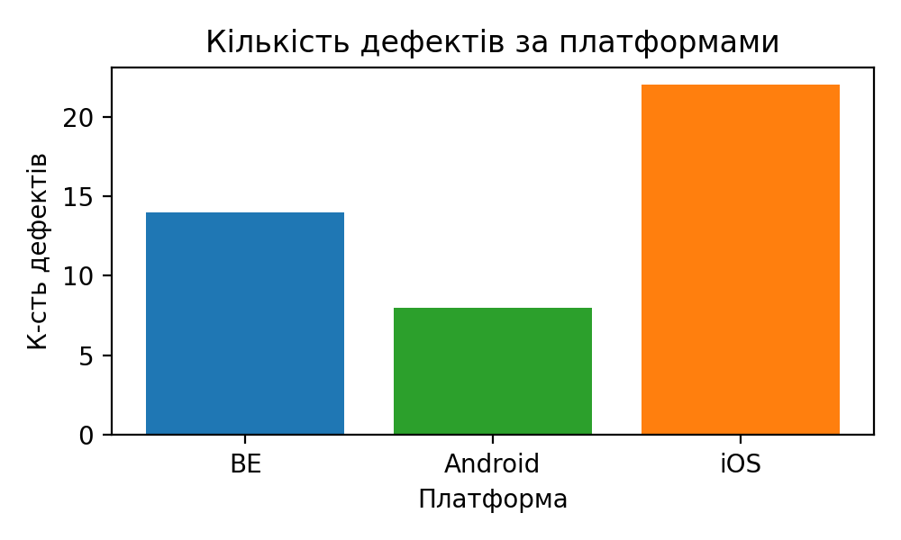

Розподіл дефектів за пріоритетом
Пріоритет | Кількість дефектів
Highest | 3
High | 8
Medium | 9
Low | 15
Lowest | 9

Діаграма розподілу дефектів за пріоритетами
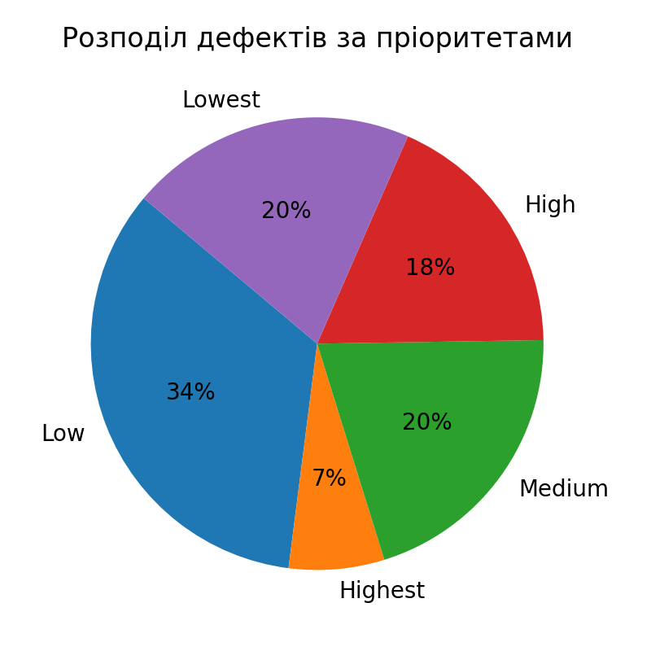
Загальна кількість заведених дефектів – 44.
Загальний відсоток виправлених дефектів – 100%.

7. Оцінка якості продукту

За результатами тестування функціональність відповідає бізнес‑вимогам.
Дефекти з пріоритетом Highest/High виправлені та верифіковані.
Стабільність та юзабіліті — на належному рівні; продуктивність — базові перевірки без виявлених проблем; UX — консистентний з макетами; відсутні блокери до релізу.

8. Виявлені ризики та обмеження

Існують наступні ризики та обмеження щодо нового функціоналу:
- Доставлення push‑повідомлень у різних умовах мережі (можливі затримки через відсутність Інтернет з’єднання).
- Відкладене додавання даних SIM користувачем (ризик збільшення часу завершення заявки).
- Регресія існуючого функціоналу поза межами нового модулю — не покривалась повністю (Out of Scope у тест‑плані).
- Взаємодія з базами даних сторонніх реєстрів (тестування проводилося на моках).
- Стабільність середовища при значному навантаженні (можлива відмова окремих сервісів при великій кількості активних заяв).

Рекомендації щодо мінімізації ризиків:
- проведення навантажувального тестування;
- регресійне тестування існуючого функціоналу;
- перевірка інтеграцій зі сторонніми сервісами (реєстрами);
- моніторинг помилок та push у проді (Crashlytics/аналіз логів);
- оперативні плани реагування (hotfix);
- автоматизація основних сценаріїв нового функціоналу.

9. Висновки

Реліз рекомендується.
Усі тест‑кейси виконано з результатом Passed (Android/iOS), усі виявлені дефекти виправлені та верифіковані. Потенційні впливи відомих раніше дефектів на користувачів — мінімізовані після виправлень.
Критерії завершення тестування (Exit Criteria) виконані, а саме:
- Виконано ≥95% тест-кейсів.
- Всі критичні та високі дефекти закриті.
- Підписаний підсумковий звіт.

10. Додатки

Окремо буде передано набір пройдених тест ранів (Test Runs) у форматі .pdf, а саме:
- Створення заяви в застосунку Дія (ОС ANDROID)
- Додавання SIM в заяву в застосунку Дія (ОС ANDROID)
- Скасування заяви в застосунку Дія (ОС ANDROID)
- Відображення станів заяви в застосунку Дія (ОС ANDROID)
- Навігація на екранах в застосунку Дія (ОС ANDROID)
- Пуші та повідомлення в застосунку Дія (ОС ANDROID)
- Створення заяви в застосунку Дія (ОС IOS)
- Додавання SIM в заяву в застосунку Дія (ОС IOS)
- Скасування заяви в застосунку Дія (ОС IOS)
- Відображення станів заяви в застосунку Дія (ОС IOS)
- Навігація на екранах в застосунку Дія (ОС IOS)
- Пуші та повідомлення в застосунку Дія (ОС IOS)

